桃園縣桃園市大有國民小學九十五學年度校模範生
二年一班 姓名：許曉甄
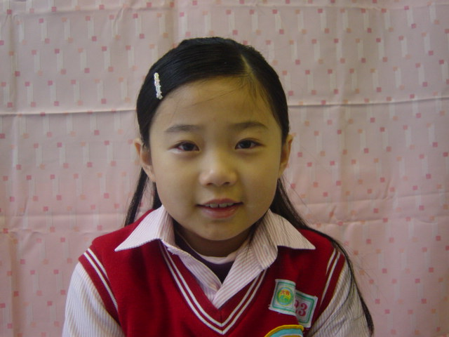
我想說的話 | 老師勉勵的話 | 爸媽勉勵的話
謝謝老師和同學的愛護與肯定，以後我會更認真努力。 | 曉甄嫻靜乖巧，做事任勞任怨，並能負責盡職，是老師的好幫手。天資聰穎，學習認真，課業表現佳，是個令人喜愛、有教養的孩子。老師希望妳更虛心學習、才能更上一層樓！ | 認真讀書、懂事、好好學習，就是一個好孩子，恭喜妳當選模範生，爸媽希望妳以後表現會越來越好，才不會辜負師長對妳的期望。

